# 大冶评定分离操作手册

## 一、定标办法简介

定标方法主要包括：价格竞争定标法、票决定标法、集体议事法。

（一）**价格竞争定标法**

按照招标文件规定的价格竞争方法 确定中标人。可以采用最低投标价法、次低价法、平均值法等确 定中标人。具体方法由招标人在招标文件中明确。

优点：招标程序较简单，能充分竞价。

建议：具有通用技术、性能标准或者招标人对其技术、性能 标准没有特殊要求的招标项目采用。

（二）**票决定标法**

1.**票决数量法**。定标委员会成员对中标候选人进行记名投票，得票最高的即为中标人。当最高得票相同时，对得票最高的中标候选人再次进行记名投票，直至选出中标人。

2.**票决计分法**。定标委员会成员对中标候选人进行投票记分 排名。如中标候选人数量为 N，则取中标候选人最高得分为 N 分， 其次为 N-1 分、最低分为 1 分，汇总定标委员会各成员记名投票打分情况，总得分最高的即为中标人。当最高得分相同时，对得分最高的中标候选人再次进行记名投票打分，直至选出中标人。例如一共5家单位，则打分项为5、4、3、2、1分，评委只能在这5个分数中去选择一个进行打分。

优点：择优功能突出，具备一定的竞价功能。

建议：重大项目或技术复杂或招标人对其技术、性能标准有 特殊要求以及采用新技术、新工艺的招标项目采用

（**三）集体议事法**

由招标人法定代表人或者主要负责人担 任定标委员会组长，组建定标委员会进行集体商议，定标委员会 成员各自发表意见，最终由定标委员会组长确定中标候选人及排 序。集体议事法应当在招标文件中明确议事规则。

优点：招标人法定代表人或者主要负责人个人有定标权，既 可以是择优，也可以是竞价，还可以是择优与竞价的有机结合。

建议：招标人应有针对性地健全完善集体议事规则。

**（四）其他方法**

招标人可以将上述定标方法组合使用，也可以结合项目特点和自身实际，本着公平公正的原则，制定其他定标方法，并在招标文件中明确。

## 二、定标操作指南

（1）招标代理需自行携带定标范本至中心，并在定标开始前告知交易中心定标办法名称。

（2）交易中心工作人员点击查看按钮 ，在跳出来的小框中点击【项目定标】，选择定标办法后点击确定。

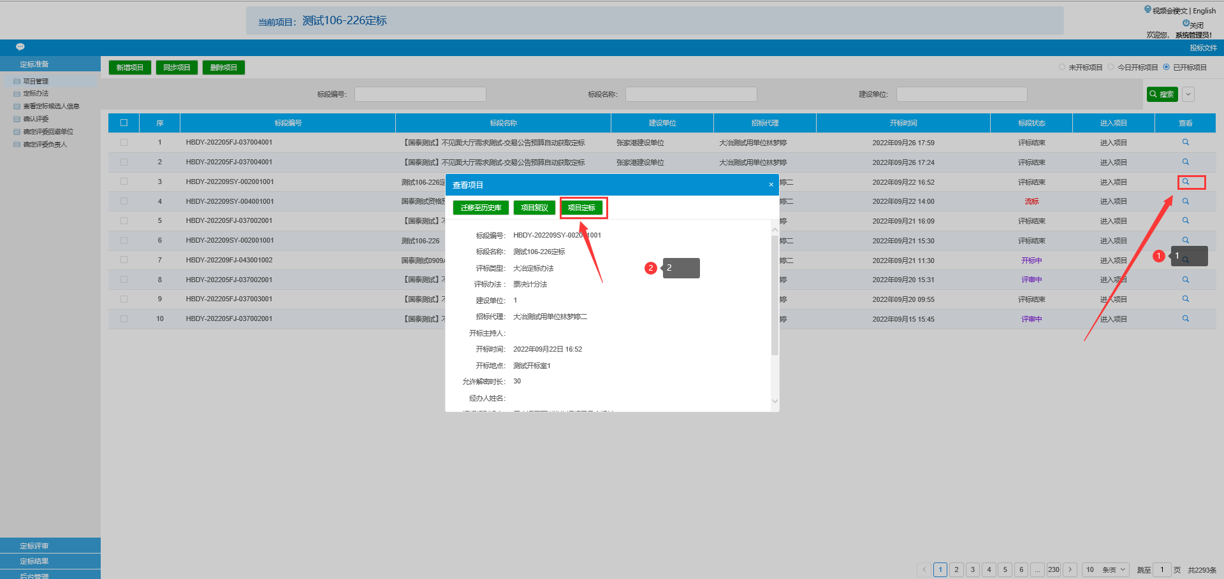

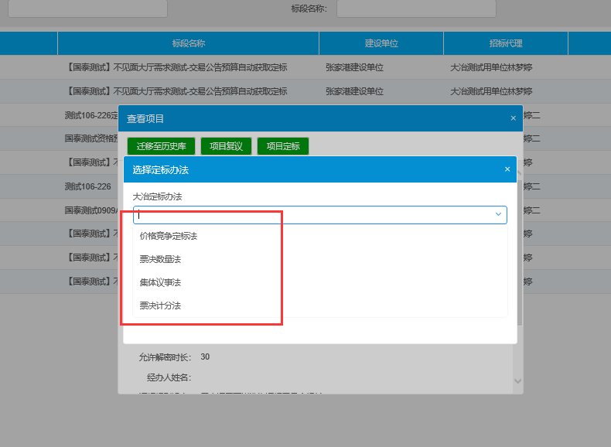

（3）定标评委需代理单位到大冶监督平台录取规定数量的评委

（4）交易中心在【确认评委】菜单，点击【定标专区专家抽取】按钮

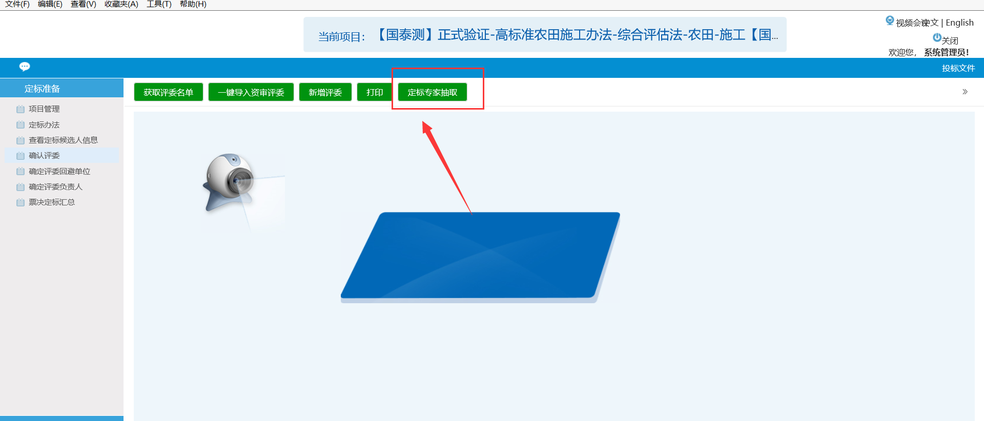

(6)在定标专家抽取页面点击【获取评委名单】获取代理单位录取的评委信息

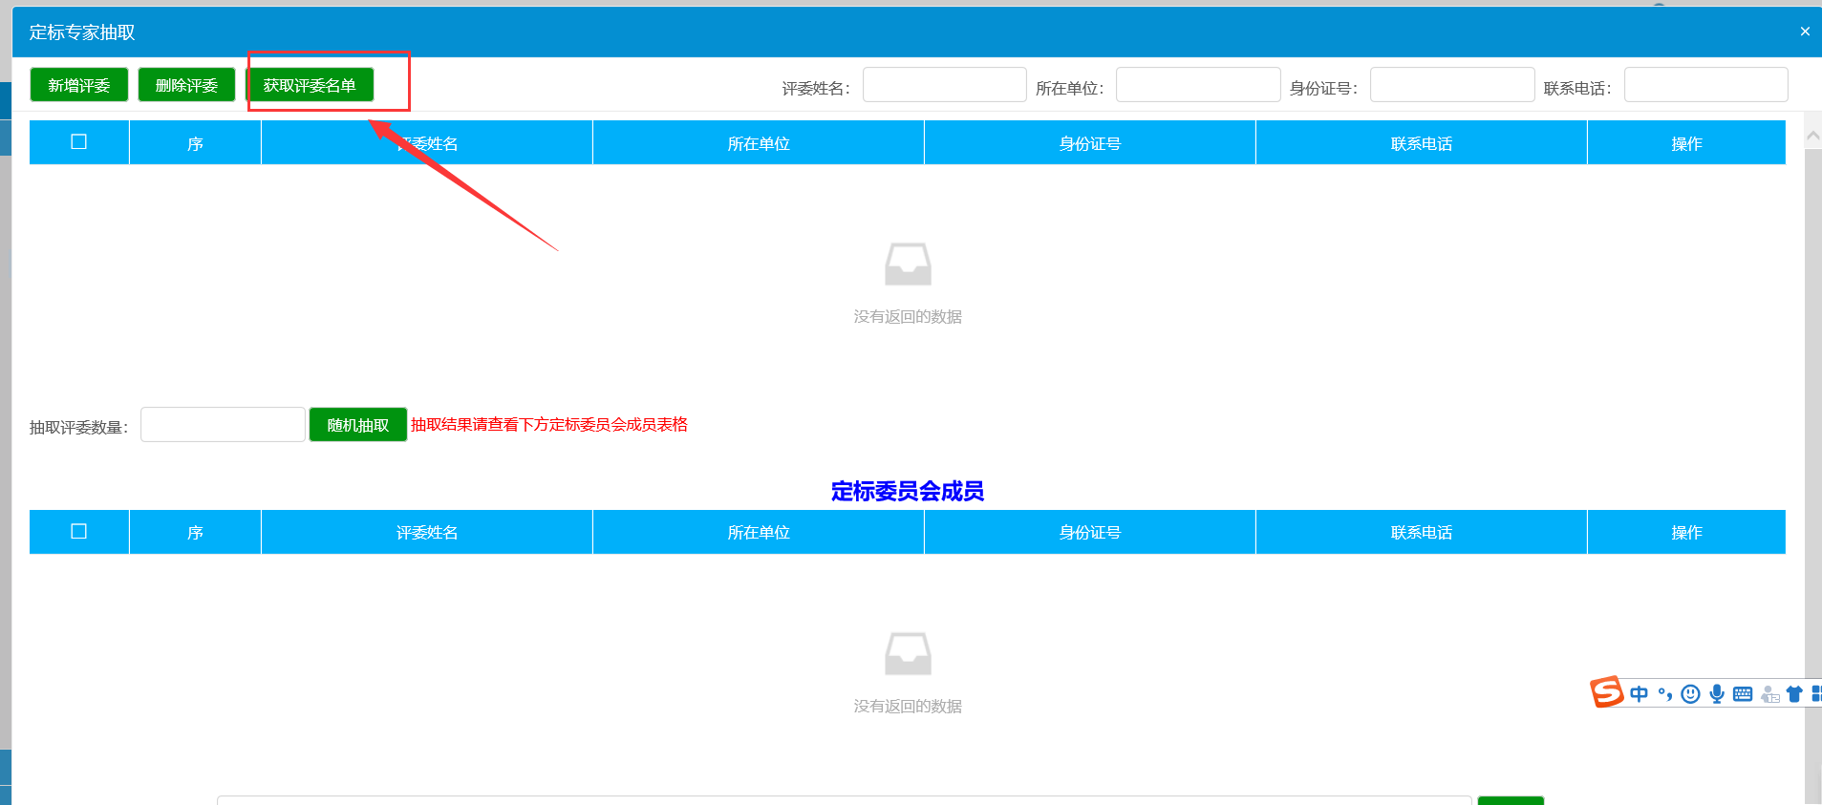

（7）评委名单获取后，填写抽取评委数量，点击【随机抽取】按钮抽取评委

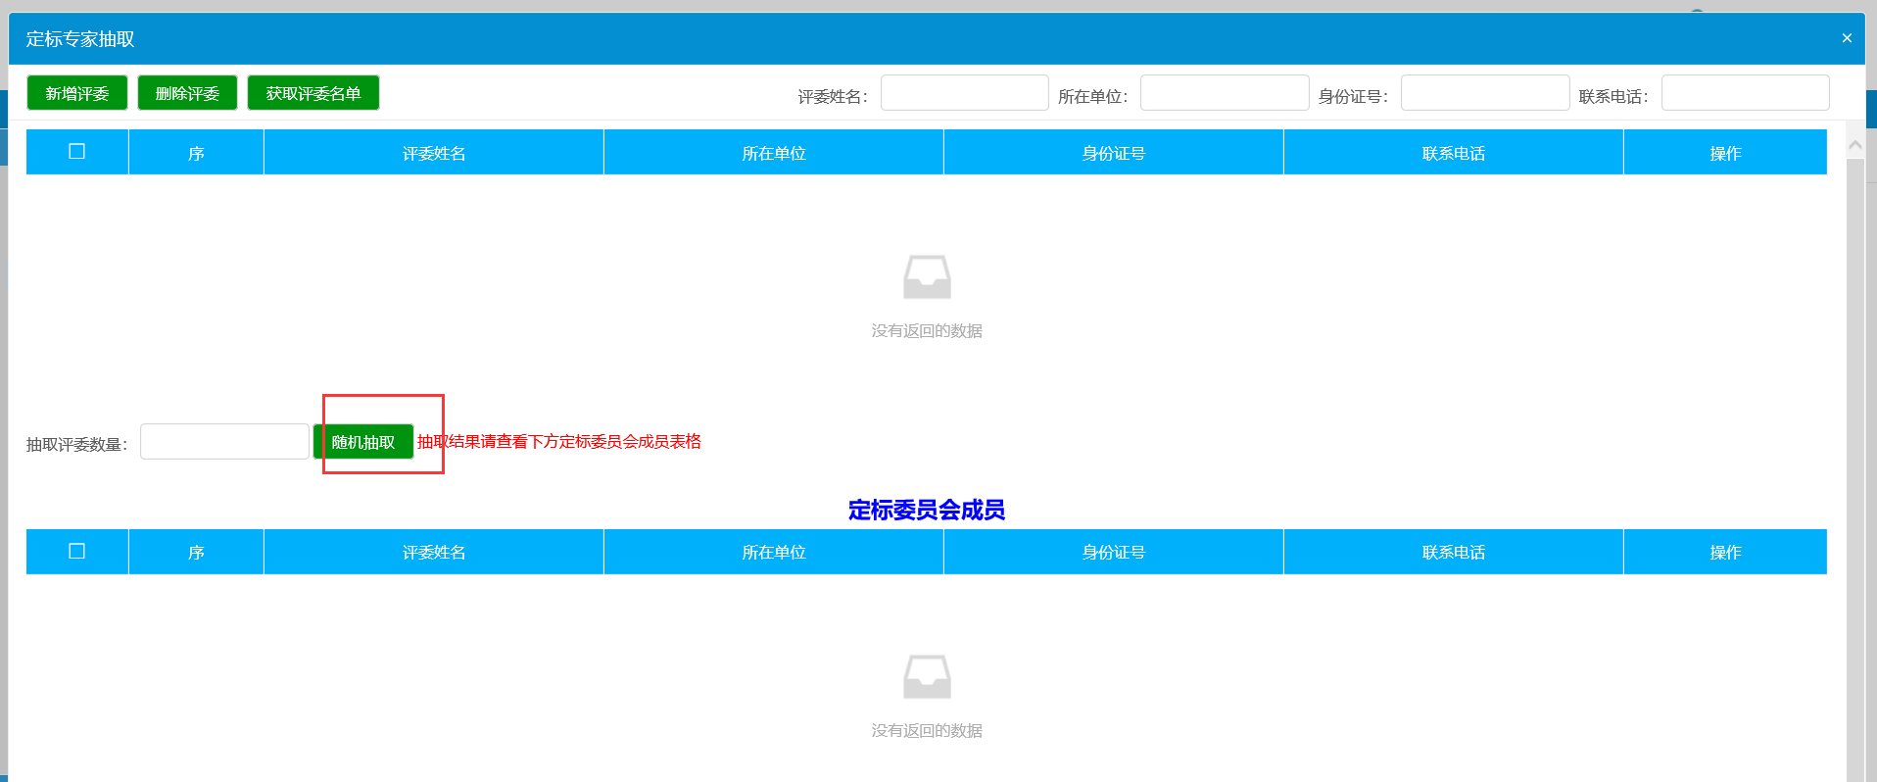

（8）关闭专家抽取页面，在【确认评委】页面点击【新增评委】按钮，按照抽取出来的评委名单一一新增到定标系统里。

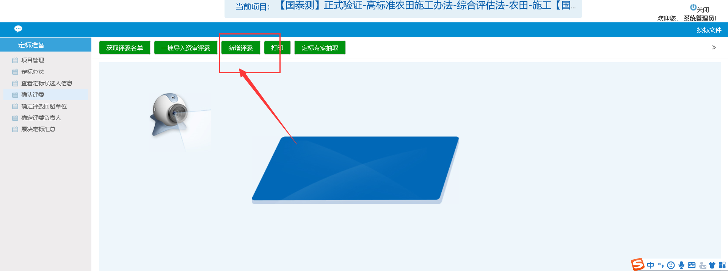

（4）评委按照账号密码登录到系统里面进行定标流程操作（与评标流程差不多）。

注意：如果有项目进行了二次定标，则电子档案打包时候需要重新打包，否则系统默认打包第一次定标时候的资料！

